История села Соколка

Между первой и второй ревизиями было основано с. Соколка. Сначала его называли Пичелейка, Соколка тож. Скорее всего, село было основано в 1730 году, как поселение пахотных солдат, а затем заселили ясачной и служилой мордвой и татарами. Солдат переселили из Керенского, Нижнеломовского, Симбирского и Пензенского уездов.
Это была одна из сторожевых засек по охране юго-восточных рубежей России. Не зря же одна из улиц села носила название Старой и Солдатской.

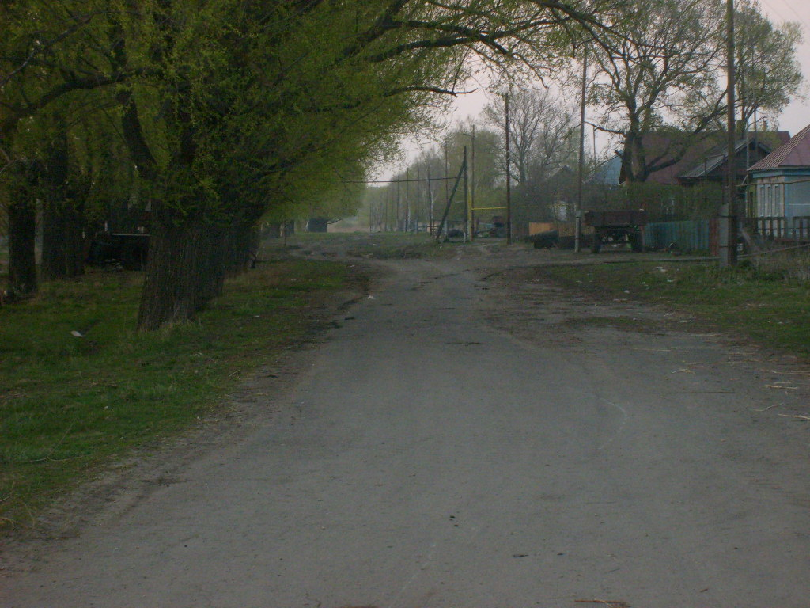
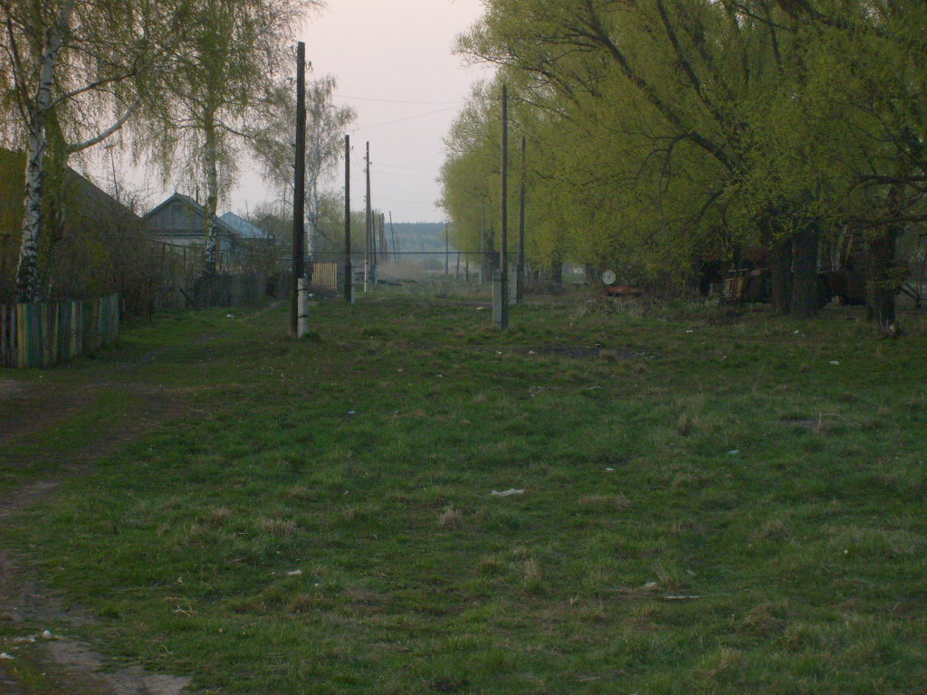

Солдаты-пахари были вооружены короткими пищалями (их называли соколками). Может это оружие и дало название селу. Название села также близко к гидрониму – названию речки Соколинки (левый приток Камзолы).
Имеется 4 версии происхождения названия реки:
а) от чувашского «сякала» - «липовый цвет»;
б) от слова «Сокола» - это языческое булгаро-чувашское имя;
в) от тюркского слова «сок кол» - «левая рука»;
г) от названия прежней родины первых переселенцев – Сокольский уезд Воронежской губернии.

Владелец села, поручик Аким Осипович Названов, между 1721 и 1747 годами переселил на речку Камзолу крестьян из Владимирского и Муромского уездов. В 1747 году в ней записано 279 душ мужеского пола.

